**Медбике қызметкерінің жоспары**

|  |  |  |
| --- | --- | --- |
| **№** | **Жұмыс тақырыбы** | **Орындалу мерзімі** |
|  | Жаңадан медициналық құжаттар дайындау | Тамыз |
|  | Мұғалімдердің және мектеп жұмысшыларының медициналық тексерістен уақытында өтуін қадағалау | Тамыз |
|  | Кіре берісте мектеп қызметкерлерімен оқушылардың дене қызуын өлшеу | Күн сайын |
|  | Ауырған балаларды және мектеп қыхметкерлерін дер кезінде оқшаулау | Күн сайын |
|  | Санитарлық ережелер мен нормаға сәйкес мектеп ішінің тазалығын қадағалау | Күн сайын |
|  | Оқушыларды қабылдау. Қышыма, бит ауруларына тексеру | Қыркүйек |
|  | Асханаға келіп түсетін азық-түліктін сапасы мен сақталу мерзімін қадағалау | Күнделікті |
|  | Күнделікті ас мәзірін құру. Сапасы мен құнарлығын қадағалау. Бракераж журналын жүргізу | Күнделікті |
|  | Күнделікті ішетін судың қайнатылуын қадағалау | Күнделікті |
|  | Жеке бас гигиенасы және педикулез жөнінде балалармен әңгіме өткізу. | Қыркүйе |
|  | Отбасы күніне орай «Салауатты өмір салты » әңгім жүргізу | Қыркүйек |
|  | «Жедел ішек аурулары» тақырыбына ата-аналармен әңгіме жүргізу | Қыркүйек |
|  | Оқушыларға Манту сынағына екпе егу | Қыркүйек |
|  | Туберкулезге қарсы БЦЖ екпесін егу | Қыркүйек |
|  | Тереңдетілген медициналық өткізу, балалардың бой, салмақ көрсеткіштері. | Қыркүйек |
|  | Вирустық гепатиттен қорғану жолдары. Санбюллетень. | Қыркүйек-қазан |
|  | Оқушыларды қышыма ,бит ауруларына тексеру | Қыркүйек |
|  | «Жүктіліктің алдын алу» қыздармен әңгіме жүргізу | Қыркүйек |
|  | Күнтізбелік жоспар бойынша екпе егу. | Ай сайын |
|  | Оқушылардың дұрыс тамақтануының негізгі принциптері. Санбюллетень. Әңгімелесу. | Қазан |
|  | 29- қазан ішімдіктен бас тарту күні. Біз салауатты өмір салтын таңдаймыз. Санбюллетень. Әңгімелесу. | Қазан |
|  | Тұмау . алдын алу шаралары. Санбюллетень. Әңгімелесу,екпе егу. | Қазан |
|  | Оқушыларды жұқпалы тері ауруларына тексеру. | Ай сайын |
|  | Қант диабеті тақырыбына әңгіме жүргізу | Қараша |
|  | 1 желтоқсан Дүниежүзілік СПИД-пен күрес күні. Санбюллетень, сауалнама , фильм көрсету. | Қараша |
|  | Есірткінің зияны. Фильм көрсету. Санбюллетень. | Қараша |
|  | 19 қараша Шылым шегуден бас тарту күні. «Темекі шегуді таста». әңгімелесу. | 12-21 қараша  (он күндік) |
|  | Тұмау және ЖРВИ. Санбюллетень. Әңгімелесу. | Желтоқсан |
|  | Үсік шалу, жарақат алу жайында әңгіме жүргізу | Қантар |
|  | Салауатты өмір салты. Онкологиялық аурулардың алдын алу. Санбюллетень. Әңгімелесу. | Қантар |
|  | Бастауыш сынып оқушыларының ішек құрт ауруларына тексеру | Ақпан |
|  | Туберкулез алдын алу. Санбюллетень. Диктант | Наурыз |
|  | «Денсаулық жарнамасы» плакаттар көрмесіне қатысу | Наурыз |
|  | Жедел іш аурулары. Санбюллетень. Әңгімелесу. | Сәуір |
|  | Көңілді жаттығулар 1-4 сынып | Сәуір |
|  | Оқушылардың дұрыс тамақтануы | Сәуір |
|  | Жарақтарудың түрлері | Сәуір |
|  | Есірткінің зияны. Әңгіме.Санбюллетень. | Мамыр |

**Медбике қызметкерінің жылдық жұмыс есебі**

Оқу жылы басталмас бұрын мұғалімдердің және мектеп қызметкерлерінің медициналық тексерістен өтуін қадағалап,бірінші және даярлық тобының медициналық тексерістен өтіп денсаулығы жөнінде анықтамалары түгенделді.Оқушылар мектепке қабылданып,тері және бит ауруларына тексерілді.Күнделікті ас мәзірі құрылып,бракераж журналы жүргізілді.Асханаға келіп түсетін азық-түліктің сапасы мен сақталу мерзімі қадағаланып,сәйкестік сертификаттары түгенделіп отырды. Қыркүйек айында «Жеке бас гигиенасы» жайында әңгіме өткізілді.

Бірінші сынып оқушыларына Манту сынамасы жасалып,3 балаға туберкулезге қарсы екпе егілді.

Оқушылардың бой-салмақ көрсеткіштері өлшеніп журналға жазылды.Қазан айында «Жүктіліктің алдын алу» жайында 8-11 сынып қыздарымен әңгіме өткізілді. «Жедел және ішек ауруларының алдын алу» тақырыбына әңгіме өткізілді.Тұмауға қарсы 22 мектеп қызметкерлері және 8 оқушыға екпе егілді. «Тұмау және оның алдын алу» жайында әңгіме өткізілді.

19-қараша темекі шегуден бас тарту күніне орай « Салауатты өмір салты» тақырыбына әңгіме өткізілді.

Күнтізбелік жоспар бойынша екпе егілді,құжаттар толтырылды.Жыл аяғында ауруханаға жылдық есеп тапсырылып келесі жылға,екпе жоспары жасалынды.

Ақпан айында Педикулезге әңгіме жүргізілді.

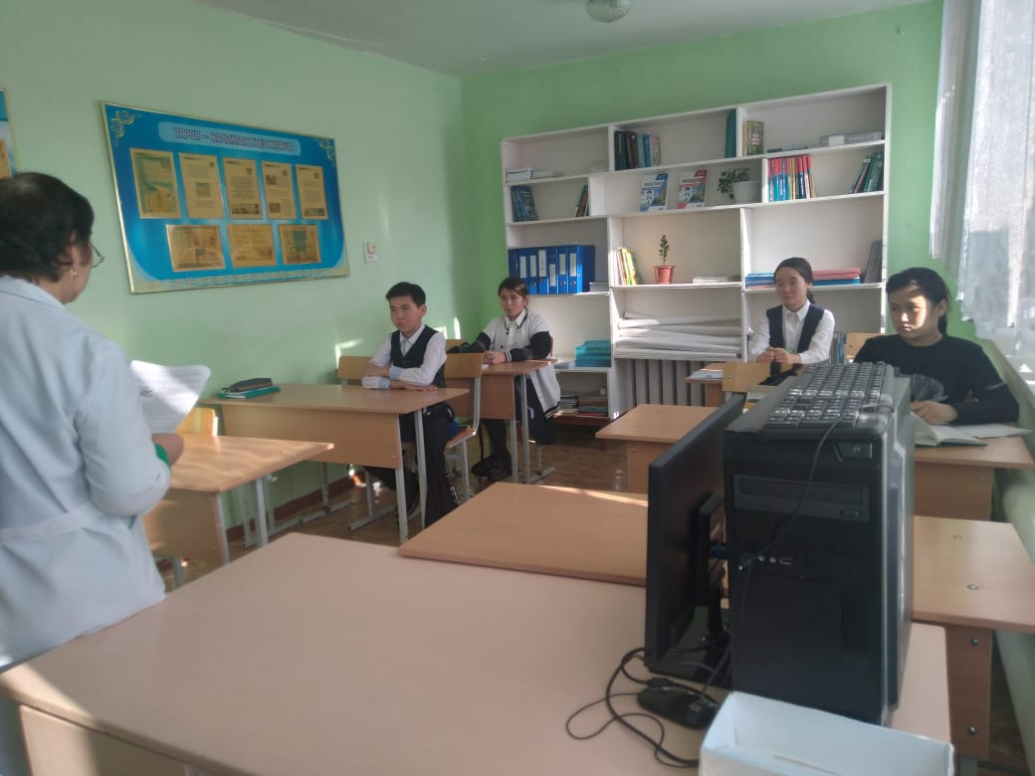

Ішек-құрт ауруына тексеруге байланысты 24 бастауыш сынып оқушыларынан анализ алынып, ауруханаға тапсырылды.

24-Наурыз туберкулезбен күрес күніне орай «Туберкулез» және оның алдын алу тақырыбына әңгіме өткізілді.

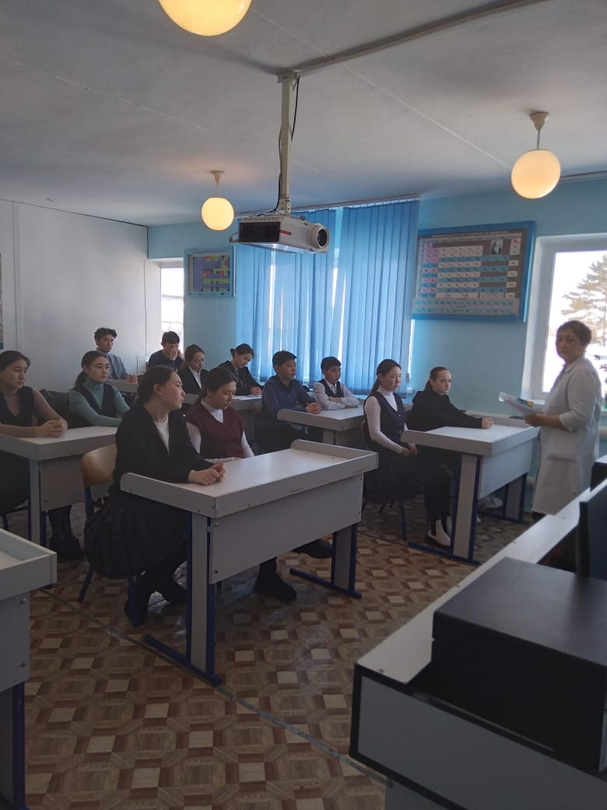

Сәуір айында «Иммундау апталығы» ата-аналармен екпенің маңызы жайында «Қызылша» тақырыбына әңгіме өткізілді.

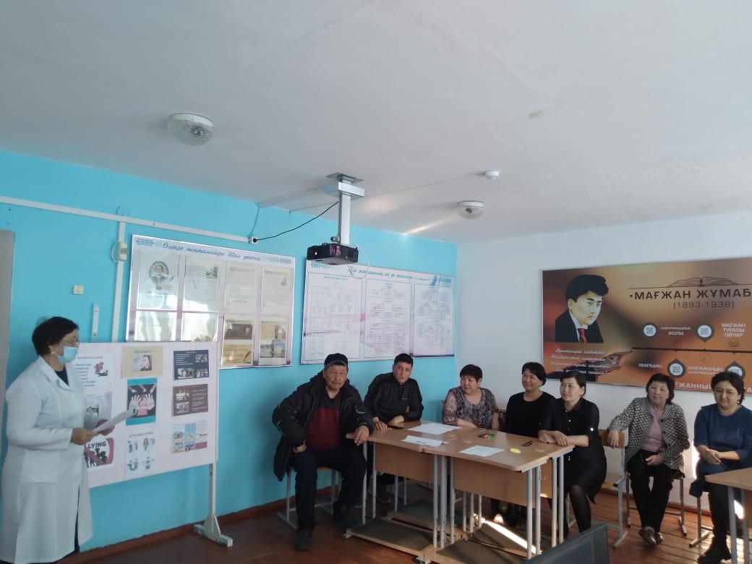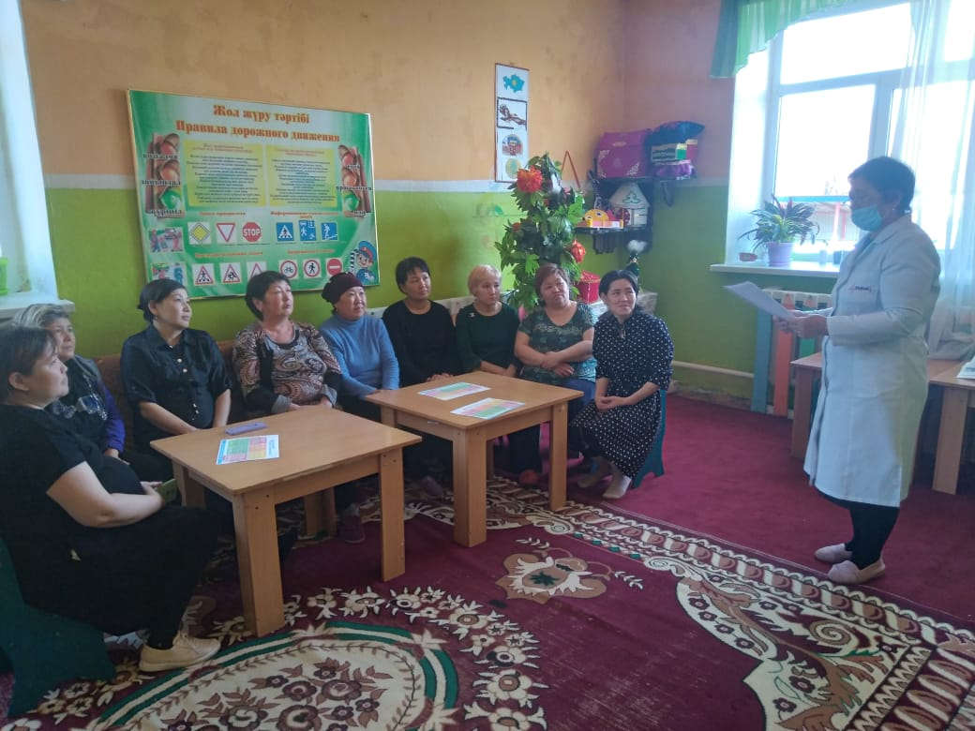

Мамыр айында «Кене энцефалиті» тақырыбына әңгіме өткізілді.

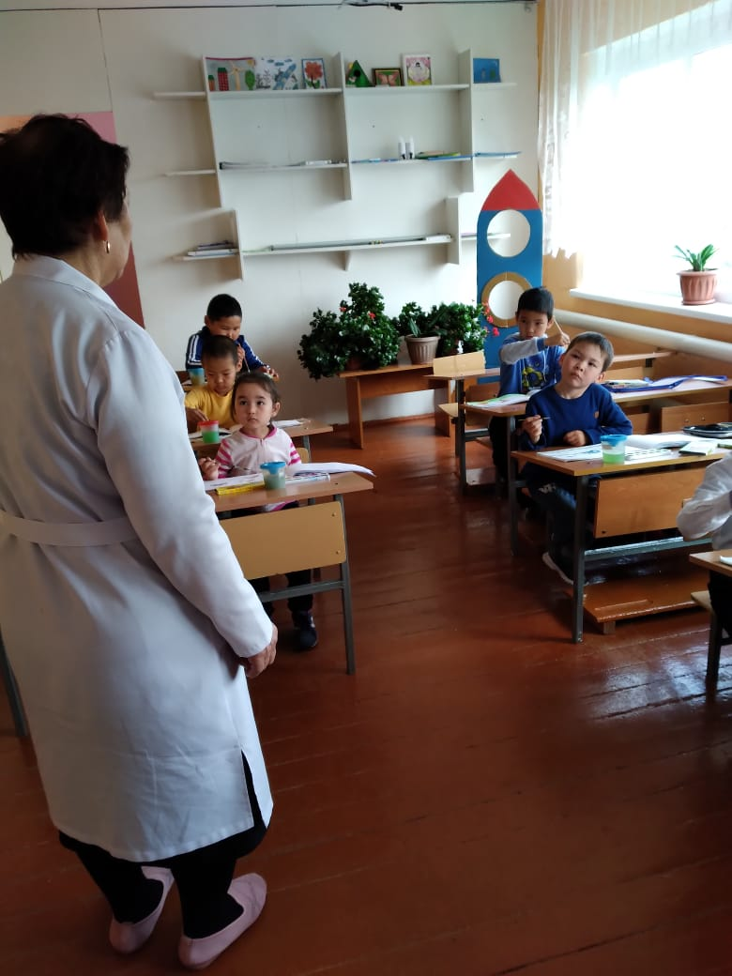

2023 жылдың 30 мамыр күні аудандық дәрігерлерімен кезекті дәрігерлік тексерістен оқушылар өтті. Ауырғандар анықталған жоқ.